Додаток 4
до тендерної документації

Інформація
про технічні, якісні та кількісні характеристики
предмета закупівлі Модульний будиночок офісного типу

Всі посилання на конкретні торговельну марку чи фірму, патент, конструкцію або тип предмета закупівлі, джерело його походження або виробника читати в редакції «або еквівалент».
Всі характеристики запропонованого Учасником товару повинні відповідати або бути кращими за характеристики, зазначені Замовником у цьому додатку до тендерної документації.

Таблиця 1

Технічні, кількісні та якісні характеристики  предмета закупівлі |  |  |  | Технічні, кількісні та якісні характеристики  предмета закупівлі, що пропонується до постачання  (ЗАПОВНЮЄТЬСЯ УЧАСНИКОМ)
РОЗМІРИ |  | ТИП 1:  Довжина: 12000+/-50 мм  Ширина: 6500+/-50 мм  Висота в середині 2400+/-50 мм  Площа зовнішня 78+/-1 м²  Площа внутрішня 74+/-1 м²
МЕТАЛЕВІ  ЧАСТИНИ |  | Структура модульного приміщення повинна бути виконана з металу ДСТУ 8940:2019 труби металеві профільні, покриті захисним антикорозійним покриттям та фарбою.
ТЕХНІЧНІ ДАНІ |  | Конструктивні особливості  Збірно-розбірного типу  Можливість швидкого монтажу/демонтажу  Складання з декількох модульних елементів
Вітрове навантаження
Згідно ДБН В.1.2-2:2006 до 400 кгс/м²
Снігове навантаження
Не менше 150кг/м²
Мінімально допустиме навантаження на підлогу
Не менше 200 кг/м²
КОНСТРУКЦІЯ РАМИ |  | Каркас модульного будинку офісного типу | Профіль (П-подібний), перетином 100мм*55мм, Ферми виконані з труби сталевої профільної квадратної 40мм*40мм товщиною стінки не менше 2,0 мм у відповідності ДСТУ 8940:2019.  Труба сталева профільна квадратна 40мм*20мм товщиною стінки не менше 2,0 мм у відповідності ДСТУ 8940:2019.  Обрешітка дошка соснова 100*25, вологість 8-12%, всі дошки оброблені біозахистом.
 |  | Вертикальні балки | Гнутий швелер (П-подібний) товщиною стінки не менше 4,0 мм.
 |  | Кут з'єднувальний | Деталь з металу, товщиною металу не менше 3,0мм.
 |  | Фарбування, ґрунтування | Всі металеві деталі конструкції (каркаса), а також сварні шви (МБОТ) покриті ґрунтовкою за ДСТУ Б В.2.6-193:2014 та/або фарбою (сірого кольору).
ПІДЛОГА |  | Фанерна (підвищеної вологостійкості В/ВВ (1/2) ФСФ водостійка товщина не менше 22 або фіброцементна плита товщиною не менше 22 мм., група горючості: Г1 (слабогорючі), група займистості В1 (важкозаймисті), група поширення полум'я РП1 (не поширюють), група димоутворювальна здатність Д1 (малодимообразуюча), група токсичності продуктів горіння Т1 (малонебезпечні).
Покриття підлоги:
лінолеум, укладання на підлогу, класифікація лінолеуму: гомогенний, ступінь стійкості до навантажень - високий рівень, клас комерційного або 31-43, структура однорідна, товщиною не менше 2,5 мм, сірого кольору;
плінтус пластиковий високий (висотою до 100 мм) по всьому внутрішньому периметру (МБОТ), сірого кольору (максимально наближений кольору до лінолеуму).

Покриття підлоги в санвузлі:
керамічна плитка розмір 500мм*500мм, укладання на підлогу в санвузлі товщиною не менше 6,0 мм, сірого кольору;
фіброцементна плита товщиною не менше 18 мм, клей для плитки морозо- та вологостійкий, підвищена адгезія до основи, облицьовування поверхонь підлог, схильних до інтенсивних навантажень.

Затирка для плитки: двокомпонентне епоксидне, тепло- і водостійка, морозостійка, сірого кольору.

Плінтус в санвузлі з керамічної плитки висотою до 100 мм.
Теплоізоляція підлоги: екструдований пінопласт 100x580x1180мм, паробар'єр, гідробар'єр.
Ззовні в низу металопрофіль (профлист) або оцинкована сталь, товщиною не менше 0,5 мм
СТІНИ |  | Утеплювач стін та стелі: мінеральна вата (базальтовий утеплювач) товщиною 100 мм, щільністю не менше 145 кг/м.куб.
 |  | Внутрішнє покриття стін: паро-гідроізоляційна плівка, OSB-3 вологостійке товщиною 10 мм, оброблена вогнезахисним захистом ДСТУ-Н-П Б В.1.1-29:2010
Стеля виготовлена: паро-гідроізоляційна плівка, OSB-3 вологостійке товщиною 10мм, оброблена вогнезахисним захистом ДСТУ-Н-П Б В.1.1-29:2010.
Виготовлення внутрішніх кутів з металу, колір білий RAL 9003 або 9010, товщиною не менше 0,45 мм. Розмір кута 40*40 мм.
Стіни зовні металопрофіль, профлист стіновий (ПС): рівень оцинкування не менше 140 г/м². товщина не менше 0,5 мм, колір зовні ПС-20 (графіт), RAL 7024 (або 7016 або 7011)
Стіни всередині С-8, колір біле/світле дерево, рівень оцинкування не менше 115 г/м², товщина не менше 0,45 мм.
ДАХ |  | Конструкція даху: двосхила.
Зовнішня поверхня:
металопрофіль (профлист) покритий захисним антикорозійним покриттям, висота профілю Н-44 профлист покрівельний (ПП), рівнем оцинкування не менше 140 г/м², товщиною не менше 0,5 мм, колір графіт RAL 7024 (або 7016 або 7011);
мінеральна вата (базальтовий утеплювач) товщиною 100мм, щільністю не менше 145 кг/м.куб, гідроізоляційна плівка, пароізоляційна плівка.
Система водовідведення з даху: ринва водостічна ширина 130 мм, колір білий.
Внутрішня поверхня стелі оздоблена металопрофіль (профлист) товщиною не менше 0,45 мм, колір білий RAL 9003 або 9010.
 |  | У верхній частині споруди встановити кріплення для антени Старлінку з опцією швидкого монтажу/демонтажу.
 |  | Встановити над входом піддашок («козирьок») металопрофіль (профлист): висота профіля ПП-44, рівнем оцинкування не менше 140 г/м², розміром 1200*1500м, товщиною не менше 0,5 мм, колір графіт RAL 7024 (або 7016 або 7011), встановлений на 2 металевих опорах 60*60 мм, товщиною стінки опори не менше 3,0 мм.
ДВЕРІ |  | Зовнішні двері | Двері металеві вхідні для зовнішнього використання – 1 шт.  Загальний розмір 1200*2000 мм, дверний блок з двох частин: основна частина 900*2000мм, друга частина 300*2000мм.  Утеплення: наповнення мінеральна вата товщиною не менше 60 мм, по стійкості злому не нижче 2 класу (три ключі в комплекті), гумовий ущільнювач по периметру.  Відкривання на зовні (обладнані ручкою-замком, дверним упором, дверним довідником).  Колір сірий наближений до RAL 7024 (або 7016 або 7011), товщиною металу не менше 2,0 мм.  Розміщення за погодженням із замовником.
 |  | Внутрішні двері | Двері металопластикові глухі (санвузол) – 1 шт., загальний розмір 800*2000 мм, профіль - 60мм., сандвіч панель (вставка) пластик (товщина – 1 мм), обладнані замком з ручкою та довідником, відкривання в коридор, колір білий.  Розміщення за погодженням із замовником.
Двері металопластикові глухі (лабораторія) – 1 шт., розмір 1200*2000 мм, дверний блок з двох частин, основна частина 900*2000мм, друга частина 300*2000мм (обладнані, довідником і магнітним кодовим замком), профіль - 60мм, сандвіч панель (вставка) пластик (товщина - 1мм), відкривання в коридор, колір білий.
Розміщення за погодженням із замовником.
Двері металопластикові у робочих кабінетах - 2шт., розмір 800*2000мм, обладнані замком з ручкою, довідником, дверним упором, скло/сандвіч - профіль – 60 мм, сандвіч панель (вставка скло) формула 4-16-4, відкривання в коридор, колір білий.
Розміщення за погодженням із замовником.
ВІКНА |  | Вікна | Вікна металопластикові - 6шт.  Розмір віконного блоку: висота 1400 мм, ширина 1100 мм, розділені на дві частини по 550 мм, одна частина глуха, інша відчиняється (поворотно-відкидна), профіль 70 мм., колір білий, сіра гума арм.-стандарт 1,2 мм, профіль трьох камерний, склопакет двокамерний.  Москітна сітка на всі вікна (колір білий).  Розміщення за погодженням із замовником.
 |  | Захисні ролети | Кількість – 6 шт.  Розмір 1400 х 1100 мм, антивандальний профіль РАЕ 42 (або аналог) колір білий, керування з середини.
 |  | Підвіконня | Кількість – 6 шт.  Розмір 1100*100 мм, колір білий матовий
 |  | Відлив зовнішній | Кількість – 6 шт.  Розмір 1100*40 мм, колір білий RAL 9003 або 9010, товщиною металу не менше 0,45 мм
ЕЛЕКТРИЧНЕ ОБЛАДНАННЯ |  | Система електричної мережі | Внутрішня, провід прокладається від електричного щита.  Схема прокладки всіх кабелів (МБОТ), в тому числі і для Інтернету, схована в пластиковому дріт-каналі негорючому або металорукаві. Білого кольору.  Максимальна потужність: тип 2- 15 кВт, однофазна мережа.  Щит розподільчий всередині приміщення.  В електричному щиті передбачити вимикачі всієї мережі окремо.  Електричний ввід (МБОТ) з даху або з боку повинен бути герметичним від потрапляння вологи, пилу та інших атмосферних явищ.  Встановити розетку зовні клас захисту IP54 – 1 шт. Розетки всередині одинарні з заземленням – 7 шт., клас захисту IP44, колір білий.  Розетки всередині подвійні з заземленням – 60 шт., клас захисту IP44.  Розетки під Інтернет – 7 шт., колір білий.. Передбачити проведення електротехнічних вимірів згідно ПУЕ та ПТЕЕС  Розміщення за погодженням із замовником
 |  | Електричний провід | Кабель на розеткові групи - мідний провід з подвійною ізоляцією ВВГнг 3х2,5мм2.  Кабель на групи освітлення - мідний провід з подвійною ізоляцією ВВГнг 3х1,5мм2.  Кабель для Інтернету вита пара UTP cat.5E проведений всередині МБОТ, схований в дріт-каналі, колір білий.
 |  | Освітлення | Всередині: LED лампи 24 Вт., кількість-11 шт. (закритого типу)  Передбачити зовнішнє освітлення над входом - 1 шт. (світильник LED вологостійкий, клас захисту IP54 потужність 8 Вт.)  Рівень освітленості повинен відповідати вимогам ДБН В.2.5-28-2018 «Природне і штучне  освітлення».  Електроустаткування повинно відповідати стандарту IEC60364.  Світильник ззовні над вхідними дверима відповідати ДББ26У-12-012 ІР65.
 |  | Електричний щит та вимикачі | Пластиковий розподільний щиток – 1 шт.  Шафа настінна HYPERNET 4U 19’’ 600X300 (або еквівалент) - 1 шт. Тип – настінний, формат - 19”, глибина – 300мм, ширина – 600мм.  Полиця консольна (призначена для установки в шафу настінну 19’’) - 2 шт. (глибина 250 мм,  матеріал сталь 1 мм).  Комутатор мережевий TP-LINK TL-SG1016DE (або еквівалент) - 1 шт.: форм-фактор - в стійку,  кількість портів – 16, порти - Gigabit Ethernet. Можливість віддаленого управління – керований.  Мережевий фільтр живлення -1 шт: особливості - 1 вимикач, кількість розеток - 5 шт. довжина кабелю не менше 1,8 м, номінальна напруга - 220 В.  Пристрій захисного відключення (ПЗВ) – 1 шт.  Вимикачі світла 10А, колір білий - 5шт.  Розміщення за погодженням із замовником.
ПОЖЕЖНА БЕЗПЕКА | Пожежна сигналізація - 1 комплект (у відповідності до площі МБОТ, згідно вимог ДСТУ CEN/TS 54-14:2021 Системи пожежної сигналізації та оповіщення).  Тип провідна, сигнальний кабель СКВВ (ПСВВ) з провідниками з монолітної струмопровідної мідної жили перетином 0,4 мм².  Тип датчика: пожарний, димовий, спосіб підключення 2-х провідне.  Алгоритм пристрою: безадресний, вмонтована сирена 85 дБ.  Ступінь захисту IP40, живлення 9 В, крона (в комплекті).
ВІДЕОНАГЛЯД | Система відеонагляду (встановленюється в середині МБОТ) в складі:  Відеореєстратор Uniview NVR301-08S3 або еквівалент - 1 шт:  Технологія передачі відео – IP, кількість каналів IP – 8, максимальна роздільна здатність підтримуваних камер - 8 Мп, максимальна роздільна здатність запису - 8 Мп, відеовиходи - VGA, HDMI, мережеві інтерфейси - Ethernet 100 Мбіт/с.  Жорсткий диск Western Digital 1ТБ WD10PURX-78 (або еквівалент) -1 шт:  місткість накопичувача - 1 ТБ, тип жорсткого диска – внутрішній, інтерфейс підключення – SATAIII, форм-фактор - 3.5".  PoE комутатор RCI RS1108P (або еквівалент) -1 шт:  Тип – некерований, форм-фактор – настільний, кількість портів – 10, порти - 8 х PoE+ 10/100 Мбіт/с , 2 x 10/100 Base-T uplink, вимоги PoE - PoE 120 Вт, 30 Вт на порт, відповідність мережевим стандартам - IEEE 802.3at Power over Ethernet, IEEE 802.3af PoE (Power over Ethernet).  ІР-Відеокамера Uniview IPC322LB-SF28K-A White або еквівалент - 4 шт:  тип камери – IP, тип підключення – дротовий, роздільна здатність камери (Мп) - 2 Мп, тип підсвітки - інфра червона, фокусна відстань - 2,8 мм, кут огляду по горизонталі - від 101 до 110, PoE (живлення через Ethernet) – Є, мережеві інтерфейси - Ethernet 100 Мбіт/с.  Кабель КПВ-ВП(350) 4*2*0,50 (UTP-cat.5Е), OK-net, (CU), In–50 м/п  Роз`єми RJ-45 - 15 шт.  Кабель канал 40х16мм.  Розміщення за погодженням із замовником.
ВИТЯЖНА СИСТЕМА |  | Вентилятор стінний витяжний | Витяжний вентилятор 125 ЛД - 2шт.  Витяжний вентилятор 100 ЛД - 1шт.  Напруга 230В, продуктивність 3 м/ч, захист IP 44, з повним або частковим відкриванням/закриванням з вагону, підключення примусового включення і вимкнення за допомогою вимикачів, встановлених на стіні.  Розміщення за погодженням із замовником.
СИСТЕМА ОПАЛЕННЯ | Електричний конвектор 2,0 кВт (32 м²) з механічним регулятором, габарити (ВxШxГ) 74х45х10см - 3шт.  Клас електрозахисту IP20, тип встановлення настінний, захист від перегріву, функція анти замерзання.  Електричний конвектор 1,5 кВт (24 м²) з механічним регулятором, габарити (ВxШxГ) 66х45 х 12 см - 4шт.  Клас електрозахисту IP20, тип встановлення настінний, захист від перегріву, функція анти замерзання.  Електричний конвектор 0,5 кВт (14 м²) з механічним регулятором, габарити (ВxШxГ) 44х47 х10см - 2шт.  Клас електрозахисту IP20, тип встановлення настінний, захист від перегріву, функція анти замерзання.  Розміщення за погодженням із замовником.
КОНДИЦІЮВАННЯ | Кондиціонер тип №12 Cooper&Hunter (або еквівалент)- 1 шт.:  сплит-система, рекомендована площа – не менше 25 кв.м, самодіагностика, таймер, колір внутрішнього блоку білий, наявність ДУ.  Кондиціонер Тип: №9 Cooper&Hunter (або еквівалент) - 2 шт.: сплит-система, рекомендована площа – не менше 20 кв.м, самодіагностика, таймер, колір внутрішнього блоку білий, наявність ДУ.  Кондиціонери повинні бути підключені на окремій лінії внутрішньої електромережі з автоматичними вимикачами на кожен окремо.  Розміщення за погодженням із замовником.
ОСНОВА (ФУНДАМЕНТ) | Встановлюється окремо. Передбачити різні варіанти встановлення контейнера, наприклад блоки ФБС тощо. Після встановлення МБОТ нижню частину, на котрій буде встановлений МБОТ, після встановлення обшити фасадними матеріалами по периметру, встановити вентиляційні решітки - 4 шт.
ЗАЗЕМЛЕННЯ |  | Передбачити улаштування заземлення приміщень МБОТ відповідно ДСТУ Б В.2.5-82:2016 Електробезпека в будівлях і спорудах. Вимоги до захисних заходів від ураження електричним струмом (блискавкозахист).  Виконання робіт по улаштуванню входить до послуг зі встановлення.
САНТЕХНІКА КАНАЛІЗАЦІЯ |  | Поліпропіленова труба PP-FIBER арм. скло. PN20 Ø25 MM (білий).  Труба каналізаційна DN 110мм. відвід від унітаза.  Труба каналізаційна DN 50мм, відвід від умивальника.
ІНШЕ ОБЛАДНАННЯ |  | Водонагрівач (бойлер) об’єм на 30 л - 1шт., настінно-вертикальний, потужність тена 1200 Вт, напруга 220В, клас захисту IP 24, регулятор температури розміщений зовні (на корпусі), нагрівальний елемент мідний (ТЕН), розміщення в санвузлі.  Унітаз-компакт з бачком та сидінням (поліпропілен з металевим кріпленням), спосіб монтажу підлоговий, матеріал кераміка, розміри (ВхШхГ) 76х36,5х67см -1комплект  Умивальник (тумба з раковиною) габарити (Ш/В/Г): 500(470) х 850(800) х 420(300) мм, стінки з ДСП, дверцята з МДФ фарбовані, умивальник 50 см -1 шт.  Змішувач для умивальника (покриття сатін) - 1шт.  Дзеркало настінне (висота 500мм, ширина 400мм) - 1шт.  Електросушарка для рук настінна сенсорна 1650Вт (розмір 300x170x320мм) із нержавіючої сталі або пластику, колір білий.

При поставці товару постачальник надає паспорт модульного будинку офісного типу з детальною інформацією, сертифікати відповідності на всі матеріали, які були використані при виготовленні МБОТ, із гарантійними зобов’язаннями щодо термінів їх експлуатації, а також зі схемами та кресленнями до нього. На техніку та додаткове обладнання (устаткування), встановлене у МБОТ, постачальник надає паспорти з гарантійними зобов’язаннями від виробників.

План модульного будиночку офісного типу (МБОТ)
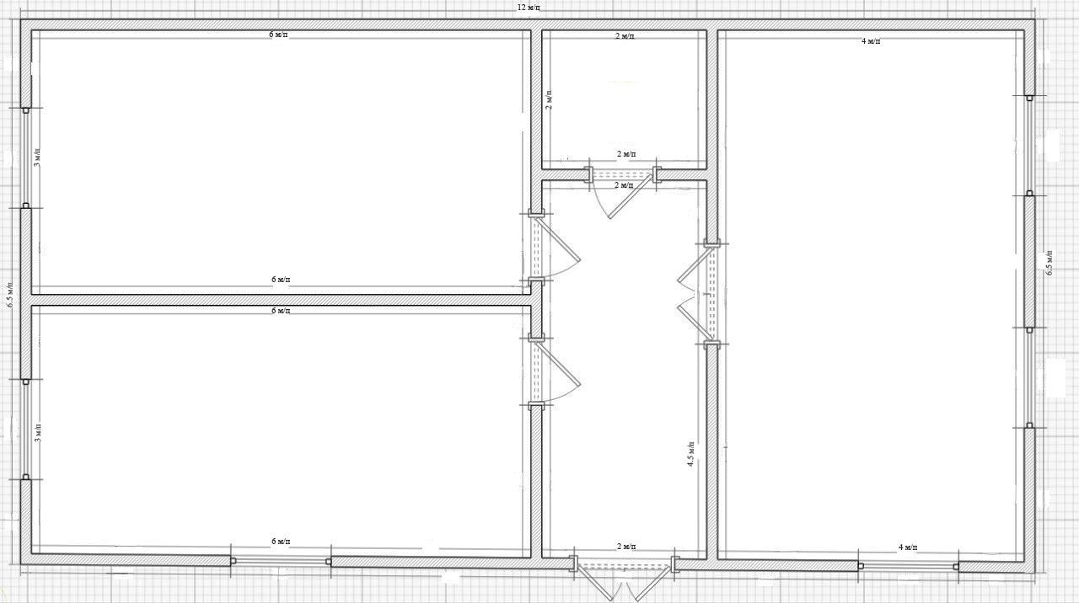

Розміщення електричних конвекторів
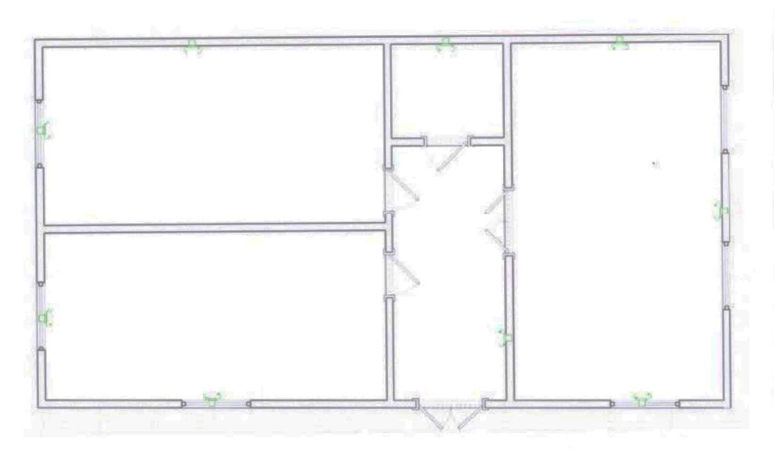

Розміщення кондиціонерів
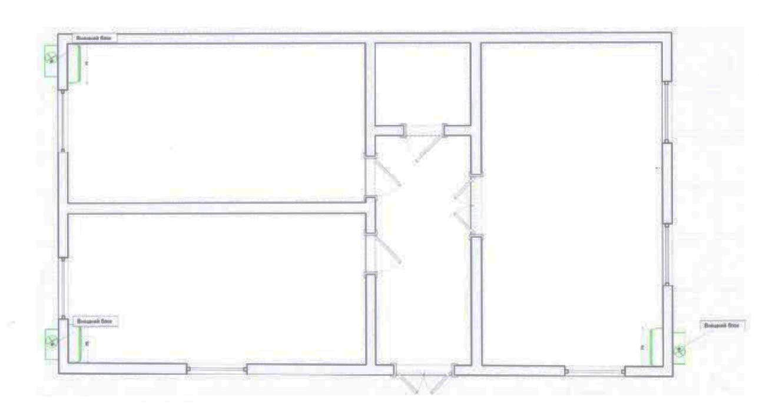

Влаштування стін та стелі МБОТ
